**BIOGRAFIJA**

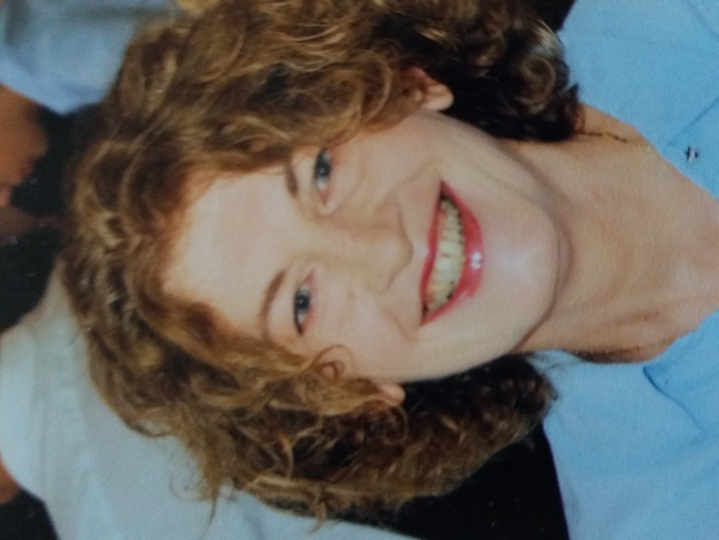

Dr.stom.spec. Vesna Radišić

Rođena u Nikšiću 21. marta 1959. godine. Osnovnu školu i Gimnaziju završila u Nikšiću.

1977/1978. godine upisuje se na Stomatološki Fakultet u Beogradu. 1983. godine završava studije sa prosječnom ocjenom 9,20.

Specijaliističke studije upisuje 1990. godine na Stomatološkom Fakultetu u Beogradu, gdje ih i završava 1993. godine.

2009/2010. godine upisuje se na doktorske studije na Medicinskom Fakultetu Univerziteta Crne Gore u Podogorici.

Od 2009. godine radi kao saradnik u nastavi na predmetima Parodontologija I i Parodontologija II.